Especificación de caso de uso: Solicitud de compras

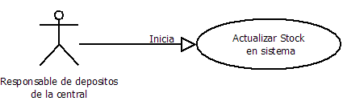

1.1 Actualizar stock en sistema
1.2 Descripción

El responsable de deposito de la central actualizara en el sistema el stock de la mercadería recibida

2. Actores
2.1 Actor principal
Responsable de depósitos de la central

3. Precondiciones

El proveedor debe haber entregado la mercadería al deposito de la central, esta debe haber sido controlada y aceptada

4. Flujo de Eventos

4.1 Flujo Básico

- El Responsable de depósitos de la central entra al sistema
El paso 2 y 3 se repite hasta completar todos los ítems de la solicitud
- El responsable de depósitos de la central busca el material entrnate
- El responsable de depósitos de la central actualiza el stock del material
- El responsable de stock actualiza el estado de la solicitud a “clasificada y en deposito”
4.2 Flujos Alternativos
- No hay flujos alternativos

5. Poscondiciones

